ШЕСТИУГОЛЬНИК

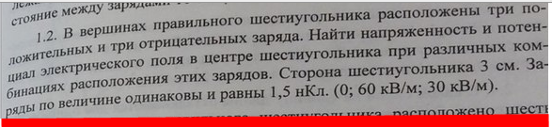

Решение.Напряжённости электрического поля, создаваемого одним зарядом (положительным или отрицательным)в центре шестиугольника равна

где

Так как заряды по модулю равны и в силу симметрии задачи, то и напряжённости от каждого заряда тоже будут равны, будут только разные направления векторов напряжённости.

Искомая напряжённость по принципу суперпозиции равна геометрической сумме напряжённостей от каждого заряда.

Рассмотрим различные варианты

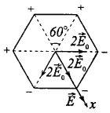



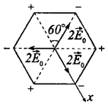



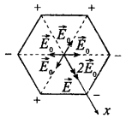



Ответ: а) $E=60\frac{кВ}{м} б)E=0 в)E=30\frac{кВ}{м}$

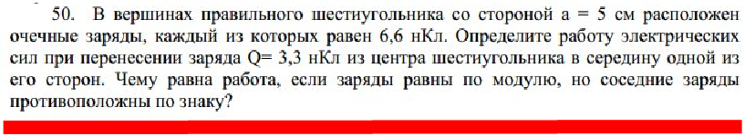

Решение.

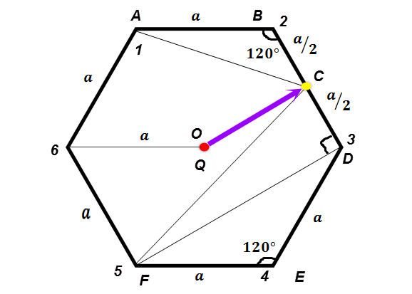

Искомая работа равна

$$A=Q\left(φ_{O}-φ_{C}\right)$$

Где $φ_{O} и φ_{C}-$ потенциалы соответственно в точках O и C

По принципу суперпозиции потенциал в точках O и C равен алгебраической сумме потенциалов от зарядов в вершинах шестиугольника.

Все заряды вершинах шестиугольника положительные

Нетрудно заметить, что в силу симметрии

$$φ_{O}=6*\frac{q}{4πε_{0}a}=\frac{3q}{2πε_{0}a}$$

где $ε_{0}=8,85*{10}^{-12}\frac{Ф}{м}-электрическая постоянная$

$$φ_{C}=φ_{1}+φ_{2}+φ_{3}+φ_{4}+φ_{5}+φ_{6}$$

Нетрудно заметить, что в силу симметрии

$$φ_{2}=φ_{3}=\frac{q}{4πε_{0}*a/2}=\frac{q}{2πε_{0}a}; φ_{1}=φ_{4}; φ_{5}=φ_{6}$$

$$φ_{1}=\frac{q}{4πε_{0}*AC}$$

По теореме косинусов

$$AC=\sqrt{{AB}^{2}+{BC}^{2}-2AB*BC\cos{120°}}=$$

$$=\sqrt{a^{2}+{\left(a/2\right)}^{2}-2a*\left(a/2\right)*\left(-0,5\right)}=a\sqrt{1,75}$$

$$φ_{5}=\frac{q}{4πε_{0}*FC}$$

Где по теореме Пифагора

$$FC=\sqrt{{CD}^{2}+{FD}^{2}}$$

По теореме косинусов

$${FD}^{2}={FE}^{2}+{ED}^{2}-2FE*ED\cos{120°}=a^{2}+a^{2}-2a^{2}*\left(-0,5\right)=3a^{2}$$

$$FC=\sqrt{{CD}^{2}+{FD}^{2}}=\sqrt{{\left(a/2\right)}^{2}+3a^{2}}=a\sqrt{3,25}$$

Итак

$$φ_{C}=2φ_{1}+2φ_{2}+2φ_{5}=2\left(φ_{1}+φ_{2}+φ_{5}\right)=$$

$$=2\left(\frac{q}{4πε_{0}*a\sqrt{1,75}}+\frac{q}{2πε_{0}a}+\frac{q}{4πε_{0}*a\sqrt{3,25}}\right)=$$

$$=\frac{q}{2πε_{0}a}\left(\frac{1}{\sqrt{1,75}}+2+\frac{1}{\sqrt{3,25}}\right)=\frac{1,66q}{πε_{0}a}$$

$$A=Q\left(φ_{O}-φ_{C}\right)=Q\left(\frac{3q}{2πε_{0}a}-\frac{1,66q}{πε_{0}a}\right)=-\frac{0,16Qq}{πε_{0}a}=$$

$$=-\frac{0,16*3,3*{10}^{-9}*6,6*{10}^{-9}}{3,14*8,85*{10}^{-12}*0,05}=-2,5*{10}^{-6}Дж=-2,5мДж$$

Знак минус указывает на то, что работа совершается против сил электрического поля, создаваемого зарядами в вершинах шестиугольника.

Соседние заряды противоположны по знаку

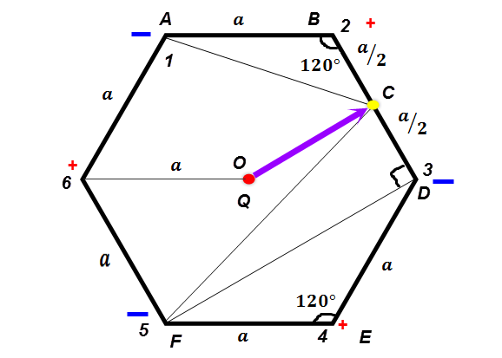

$$φ_{O}=3*\frac{q}{4πε_{0}a}+3*\frac{-q}{4πε_{0}a}=0$$

$$φ_{C}=φ_{1}+φ_{2}+φ_{3}+φ_{4}+φ_{5}+φ_{6}$$

Нетрудно заметить, что в силу симметрии

$$φ_{2}=-φ_{3}; φ_{1}=-φ_{4}; φ_{5}=-φ_{6}$$

Поэтому

$$φ_{C}=0$$

$$A=Q\left(φ_{O}-φ_{C}\right)=Q\left(0-0\right)=0$$

Ответ: $A=-2,5мДж A=0$

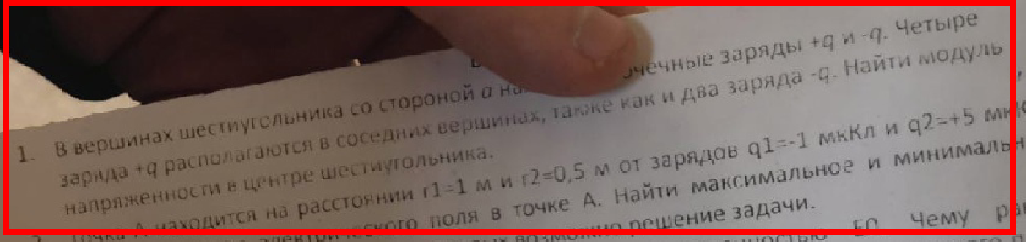

Решение.

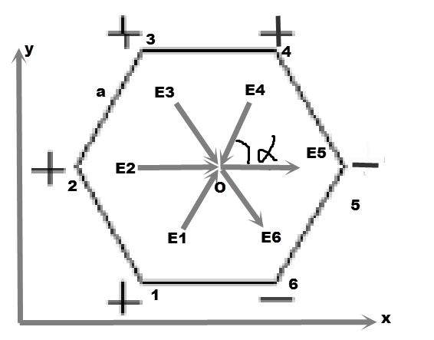

Напряжённости электрического поля, создаваемого одним зарядом (положительным или отрицательным)в центре шестиугольника равна

где

Так как заряды по модулю равны и в силу симметрии задачи, то и напряжённости от каждого заряда тоже будут равны, будут только разные направления векторов напряжённости.

Искомая напряжённость по принципу суперпозиции равна геометрической сумме напряжённостей от каждого заряда.

Нетрудно видеть, что векторы $\vec{E_{1}} и \vec{E_{4}},$ компенсируют друг друга, а векторы $\vec{E_{2}} и \vec{E_{5}}$ складываются, также как и $\vec{E_{3}} и \vec{E_{6}}$

$$α=60°$$

В проекции на ось X

$$E_{x}=E_{2}+E_{5}+E_{3}\cos{60°}+E_{6}\cos{60°}=$$

$$=\frac{q}{4πε_{0}a^{2}}+\frac{q}{4πε_{0}a^{2}}+\frac{q}{4πε_{0}a^{2}}\cos{60°}+\frac{q}{4πε_{0}a^{2}}\cos{60°}=\frac{3q}{4πε_{0}a^{2}}$$

В проекции на ось У

$$E_{y}=-E_{3}\cos{30°}-E_{6}\cos{30°}=-\frac{2q}{4πε_{0}a^{2}}\cos{30°}=$$

$$=-\frac{2q}{4πε_{0}a^{2}}*\frac{\sqrt{3}}{2}=-\frac{q\sqrt{3}}{4πε_{0}a^{2}}$$

$$E=\sqrt{{E_{x}}^{2}+{E_{y}}^{2}}=\sqrt{{\left(\frac{3q}{4πε_{0}a^{2}}\right)}^{2}+{\left(-\frac{q\sqrt{3}}{4πε_{0}a^{2}}\right)}^{2}}=\frac{q\sqrt{12}}{4πε_{0}a^{2}}=\frac{q\sqrt{3}}{2πε_{0}a^{2}}$$

**№1 В вершинах правильного шестиугольника со стороной а = 10 см расположены точечные заряды q, 2q.  
3q, 4q, 5q, 6q (q = 0,2 мкКл). Найти силу F, действующую на точечный заряд q, лежащий в плоскости  
шестиугольника и равноудаленный от его вершин.**Решение.

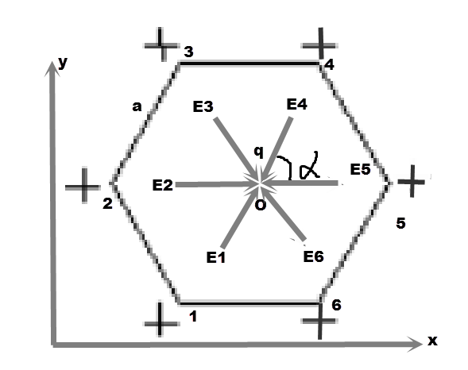

Напряжённости электрического поля, создаваемого одним зарядом в вершине 1 в центре шестиугольника равна

$$=\frac{q}{4πε_{0}a^{2}} ,$$

где $ε_{0}=8,85*{10}^{-12}\frac{Ф}{м}-электрическая постоянная$

Аналогично

$$E_{2}=\frac{2q}{4πε_{0}a^{2}}$$

$$E_{3}=\frac{3q}{4πε_{0}a^{2}}$$

$$E_{4}=\frac{4q}{4πε_{0}a^{2}}$$

$$E_{5}=\frac{5q}{4πε_{0}a^{2}}$$

$$E_{6}=\frac{6q}{4πε_{0}a^{2}}$$

Напряжённость по принципу суперпозиции равна геометрической сумме напряжённостей от каждого заряда

В проекции на ось X

$$E_{x}=E_{2}-E_{5}+\left(E_{1}+E_{3}\right)\cos{60°}-\left(E_{4}+E_{6}\right)\cos{60°}=$$

$$=\frac{2q-5q+\left(q+3q-4q-6q\right)\cos{60°}}{4πε_{0}a^{2}}=\frac{-6q}{4πε_{0}a^{2}}$$

В проекции на ось У

$$E_{y}=\left(E_{1}+E_{6}\right)\cos{30°}-\left(E_{3}+E_{4}\right)\cos{30°}=\frac{q+6q-3q-4q}{4πε_{0}a^{2}}*\frac{\sqrt{3}}{2}=0$$

$$E=\sqrt{{E_{x}}^{2}+{E_{y}}^{2}}=\sqrt{{\left(\frac{-6q}{4πε_{0}a^{2}}\right)}^{2}+0^{2}}=\frac{6q}{4πε_{0}a^{2}}$$

Тогда сила, действующая на центральный заряд

$$F=qE=q*\frac{6q}{4πε_{0}a^{2}}=\frac{1,5}{πε_{0}}{\left(\frac{q}{a}\right)}^{2}=\frac{1,5}{3,14*8,85*{10}^{-12}}{\left(\frac{0,2*{10}^{-6}}{0,1}\right)}^{2}=0,1Н$$

**1.) Определить напряженность и потенциал поля в центре шестиугольника со стороной 0,1 м, по вершинам которого расположено два положительных и четыре отрицательных заряда величиной 10^(-9) Кл. Положительные заряды расположить рядом.   
2) Найти энергию этой системы зарядов.   
3) Какова работа по перемещению одного из отрицательных зарядов в центр шестиугольника**

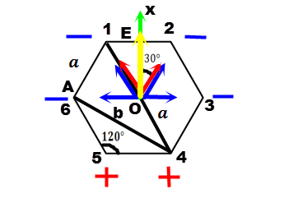

Решение. Напряжённости электрического поля, создаваемого одним зарядом (положительным или отрицательным)в центре шестиугольника равна

где

Так как заряды по модулю равны и в силу симметрии задачи, то и напряжённости от каждого заряда тоже будут равны, будут только разные направления векторов напряжённости.

Искомая напряжённость (на рисунке жёлтая) по принципу суперпозиции равна геометрической сумме напряжённостей от каждого заряда.

В проекции на ось X

$$E=4E_{O}\cos{30°}=4\frac{q\cos{30°}}{4πε_{0}a^{2}}=\frac{q\cos{30°}}{4πε_{0}a^{2}}=\frac{{10}^{-9}*0,866}{4*3,14*8,85*{10}^{-12}*{0,1}^{2}}=$$

$$=779\frac{В}{м}=0,8\frac{кВ}{м}$$

По принципу суперпозиции потенциал в точках O и A равен алгебраической сумме потенциалов от зарядов в вершинах шестиугольника.

$$φ_{O}=φ_{1}+φ_{2}+φ_{3}+φ_{4}+φ_{5}+φ_{6}$$

Нетрудно заметить, что в силу симметрии

$$φ_{1}=φ_{2}=φ_{3}=φ_{6}=-\frac{q}{4πε_{0}a}$$

$$φ_{4}=φ_{5}=\frac{q}{4πε_{0}a}$$

$$φ_{O}=-\frac{4q}{4πε_{0}a}+\frac{2q}{4πε_{0}a}=-\frac{q}{2πε_{0}a}=-\frac{{10}^{-9}}{2*3,14*8,85*{10}^{-12}*0,1}=-180В$$

$$φ_{A}=-\frac{q}{4πε_{0}a}-\frac{q}{4πε_{0}b}-\frac{q}{4πε_{0}*2a}+\frac{q}{4πε_{0}b}+\frac{q}{4πε_{0}a}=-\frac{q}{8πε_{0}a}=$$

$$=-\frac{{10}^{-9}}{8*3,14*8,85*{10}^{-12}*0,1}=-45В$$

Энергия взаимодействия двух точечных зарядов http://pandia.ru/text/78/071/images/image001_284.gif и http://pandia.ru/text/78/071/images/image002_189.gif.

http://pandia.ru/text/78/071/images/image003_138.gif, где http://pandia.ru/text/78/071/images/image004_115.gif- расстояние между зарядами.

Потенциальная энергия взаимодействия зарядов шестиугольника равна сумме потенциальных энергий взаимодействия пар зарядов

$$П=П_{12}+П_{13}+П_{14}+П_{15}+П_{16}+П_{23}+П_{24}+П_{25}+П_{26}+П_{34}+П_{35}+$$

$$+П_{36}+П_{45}+П_{46}+П_{56}$$

В силу симметрии

$$П_{12}=П_{16}=П_{23}=\frac{q^{2}}{4πε_{0}a}$$

$$П_{34}=П_{56}=-\frac{q^{2}}{4πε_{0}a}$$

$$П_{45}=\frac{q^{2}}{4πε_{0}a}$$

$$П_{13}=П_{26}=\frac{q^{2}}{4πε_{0}b}$$

$$П_{15}=П_{24}=П_{35}=П_{46}=-\frac{q^{2}}{4πε_{0}b}$$

$$П_{14}=П_{25}=-\frac{q^{2}}{4πε_{0}*2a}$$

$$П_{36}=\frac{q^{2}}{4πε_{0}*2a}$$

$$П=\frac{2q^{2}}{4πε_{0}a}-\frac{{2q}^{2}}{4πε_{0}b}-\frac{q^{2}}{4πε_{0}*2a}=\frac{q^{2}}{4πε_{0}}\left(\frac{1,5}{a}-\frac{2}{b}\right)$$

По теореме косинусов

$$b=\sqrt{a^{2}+a^{2}-2a*a\cos{120°}}=\sqrt{a^{2}+a^{2}-2a*a*\left(-0,5\right)}=a\sqrt{3}$$

$$П=\frac{q^{2}}{4πε_{0}}\left(\frac{1,5}{a}-\frac{2}{b}\right)=\frac{q^{2}}{4πε_{0}}\left(\frac{1,5}{a}-\frac{2}{a\sqrt{3}}\right)=\frac{q^{2}}{4πε_{0}a}\left(1,5-\frac{2}{\sqrt{3}}\right)=$$

$$=\frac{{\left({10}^{-9}\right)}^{2}}{4*3,14*8,85*{10}^{-12}*0,1}\left(1,5-\frac{2}{\sqrt{3}}\right)=31*{10}^{-9}Дж=31нДж$$

Работа по перемещению заряда из точки А в точку O

$$A=-q\left(φ_{A}-φ_{O}\right)=-{10}^{-9}\left(-45-\left(-180\right)\right)=-135*{10}^{-9}Дж=-135нДж$$

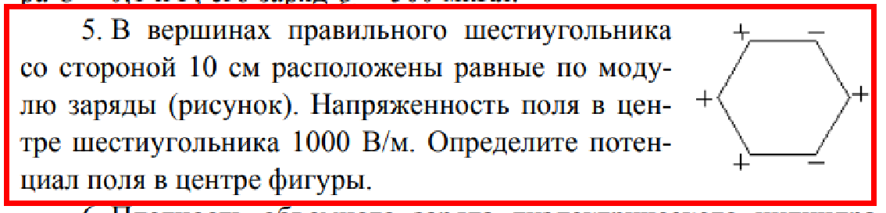

Решение.

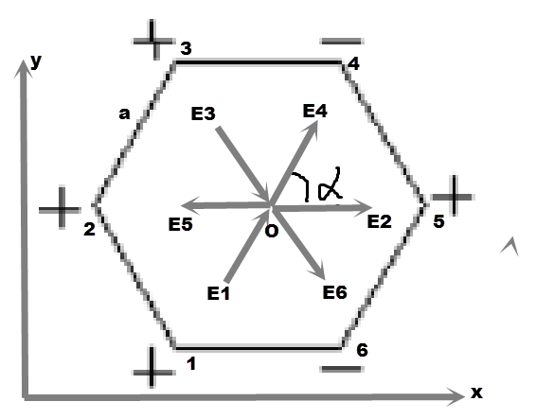

Напряжённости электрического поля, создаваемого одним зарядом (положительным или отрицательным)в центре шестиугольника равна

где

Так как заряды по модулю равны и в силу симметрии задачи, то и напряжённости от каждого заряда тоже будут равны, будут только разные направления векторов напряжённости.

Напряжённость по принципу суперпозиции равна геометрической сумме напряжённостей от каждого заряда.

Нетрудно видеть, что векторы $\vec{E_{2}} и \vec{E_{5}} ,$ компенсируют друг друга, а векторы $\vec{E_{1}} и \vec{E_{4}}$ складываются, также как и $\vec{E_{3}} и \vec{E_{6}}$

$$α=60°$$

В проекции на ось X

$$E=4E_{O}\cos{60°}=4\frac{q\cos{60°}}{4πε_{0}a^{2}}=\frac{q}{2πε_{0}a^{2}}$$

$$q=2πε_{0}a^{2}E$$

По принципу суперпозиции потенциал в точке O равен алгебраической сумме потенциалов от зарядов в вершинах шестиугольника.

$$φ_{O}=φ_{1}+φ_{2}+φ_{3}+φ_{4}+φ_{5}+φ_{6}$$

Нетрудно заметить, что в силу симметрии

$$φ_{1}=φ_{2}=φ_{3}=φ_{5}=\frac{q}{4πε_{0}a}$$

$$φ_{4}=φ_{6}=-\frac{q}{4πε_{0}a}$$

$$φ_{O}=\frac{4q}{4πε_{0}a}-\frac{2q}{4πε_{0}a}=\frac{q}{2πε_{0}a}=\frac{2πε_{0}a^{2}E}{2πε_{0}a}=aE=0,1*1000=100В$$

**307. В вершинах правильного шестиугольника со стороной 10 см находятся одинаковые точечные заряды величиной 5 нКл. Найти напряженность и потенциал электростатического поля в центре шестиугольника.**

Решение. Напряжённости электрического поля, создаваемого одним зарядом (положительным или отрицательным) в центре шестиугольника равна

$$E_{O}=\frac{q}{4πε_{0}a^{2}} ,$$

где $ε_{0}=8,85*{10}^{-12}\frac{Ф}{м}-электрическая постоянная$

$a-$ расстояние от заряда до центра, у шестиугольника она равна его стороне

Так как заряды по модулю и знаку равны и в силу симметрии задачи, то и напряжённости от каждого заряда тоже будут равны, будут только разные направления векторов напряжённости.

Искомая напряжённость по принципу суперпозиции равна геометрической сумме напряжённостей от каждого заряда, в данном случае напряжённости противоположных зарядов будут компенсировать друг друга, т.е. напряжённость в центре будет равна нулю.

По принципу суперпозиции потенциал в центре равен алгебраической сумме потенциалов от зарядов в вершинах шестиугольника.

$$φ_{O}=φ_{1}+φ_{2}+φ_{3}+φ_{4}+φ_{5}+φ_{6}$$

Нетрудно заметить, что в силу симметрии

$$φ_{1}=φ_{2}=φ_{3}=φ_{4}=φ_{5}=φ_{6}=\frac{q}{4πε_{0}a}$$

$$φ_{O}=\frac{6q}{4πε_{0}a}=\frac{3q}{2πε_{0}a}=\frac{3*5*{10}^{-9}}{2*3,14*8,85*{10}^{-12}*0,1}=2698В=2,7кВ$$

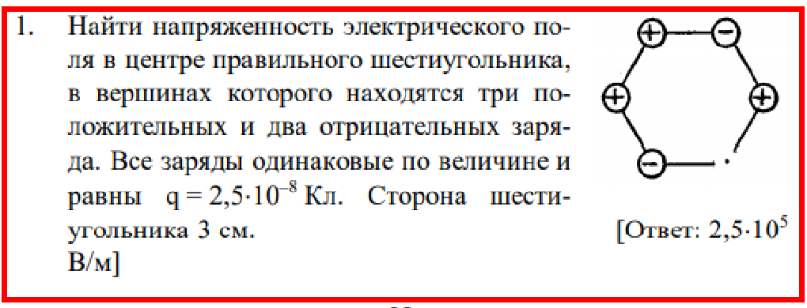

Решение.

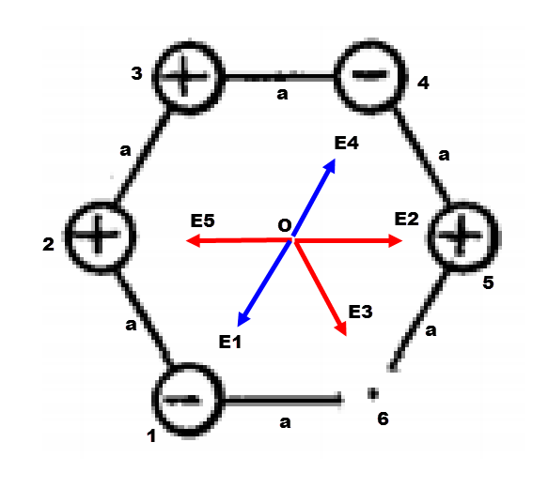

Напряжённости электрического поля, создаваемого одним зарядом (положительным или отрицательным)в центре шестиугольника равна

где

Так как заряды по модулю равны и в силу симметрии задачи, то и напряжённости от каждого заряда тоже будут равны, будут только разные направления векторов напряжённости.

Искомая напряжённость по принципу суперпозиции равна геометрической сумме напряжённостей от каждого заряда.

Нетрудно видеть, что векторы $\vec{E_{1}} и \vec{E_{4}} , а также \vec{E_{2}} и \vec{E_{5}}$ компенсируют друг друга, значит, напряжённость в точке О равна

$$\vec{E_{3}}=\frac{q}{4πε_{0}a^{2}}=\frac{2,5*{10}^{-8}}{4*3,14*8,85*{10}^{-12}*{0,03}^{2}}=2,5*{10}^{5}\frac{В}{м}$$